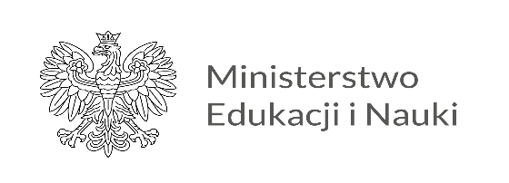

Informacja
W dniu 20.10.2021r uczniowie klas II- III wyjeżdżają na wycieczkę do Torunia w ramach programu MEiN ,,Poznaj Polskę”. Uczniowie będą zwiedzać Młyn wiedzy oraz muzeum Toniego Halika.

W tym samym dniu uczniowie klas starszych VII –VIII uczestniczą w wycieczce 3 dniowej w woj. Dolnośląskim do Wrocławia 20-10-2021 – Muzeum Wody ,,Hydropolis” , Panorama Racławicka, oraz Muzeum Pana Tadeusza . W dniu 21-10-2021 Muzeum Papiernictwa w Dusznikach Zdroju , Góry Stołowe oraz Kaplica Czaszek w Czermnej. 22.10.2021 – Twierdza ,,Srebrna Góra” oraz Legnica Mauzoleum książąt Legnicko- Brzeskich. Wycieczka ta jest w ramach programu MEiN ,,Poznaj Polskę”

Jako Gmina dostaliśmy dofinansowanie tych wycieczek w 80%

